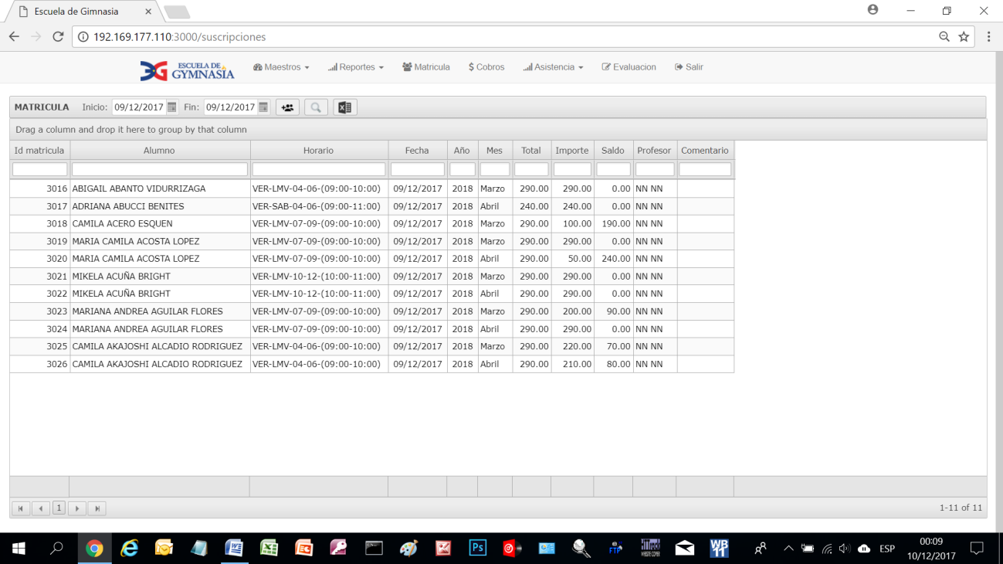SE MATRICULO A 7 ALUMNAS, TODO OK

TICKET 1 por 290

TICKET 2 por 240

TICKET 3 por 100

TICKET 4 por 340

TICKET 6 por 490

TICKET 5 por 580

TICKET 7 por 430

TICKET 1 Marzo se pago el total 290

TICKET 2 Abril se pago el total 240

TICKET 3 Marzo pago 100, quedando un saldo de 190

TICKET 4 Marzo se pago el total 290, Abril se pago 50 quedando un saldo de 240

TICKET 5 Marzo se pago el total 290, Abril se pago el total 290

TICKET 6 Marzo se pago 200 quedando un saldo de 90, Abril se pago todo

TICKET 7 Marzo se pago 220, quedando un saldo de 70

Abril se pago 210, quedando un saldo de 80

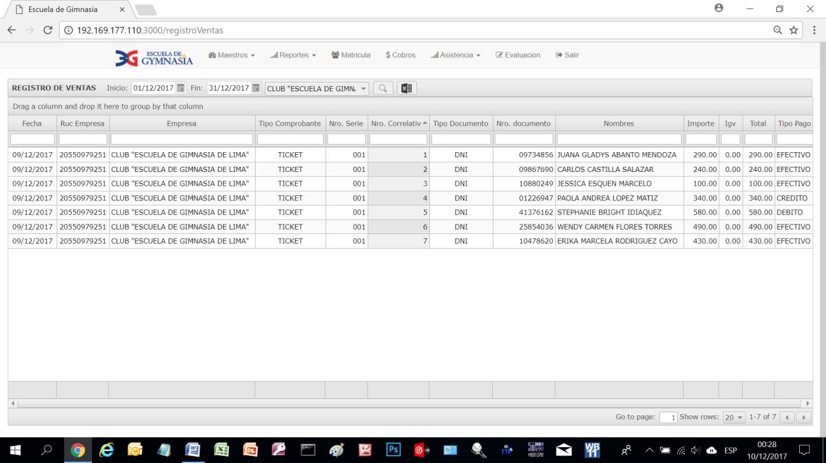**El REGISTRO DE VENTAS esta OK**

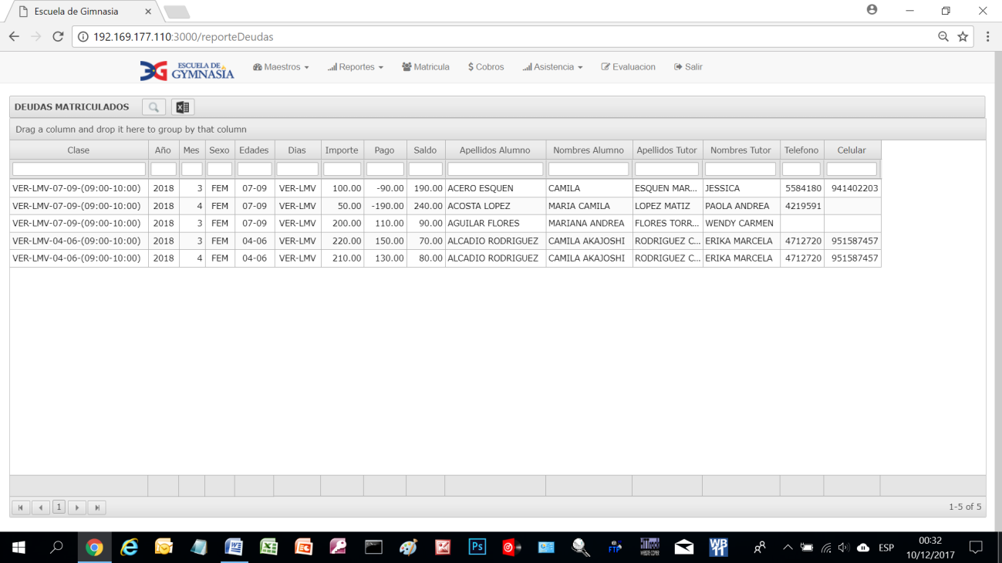**REPORTES de DEUDAS MATRICULADOS**

**TOTAL**

**290**

**290**

**290**

**290**

**290**

El orden de los cuadro deben ser TOTAL, IMPORTE y SALDO , la columna SALDO e IMPORTE esta bien las cantidades, pero la columna que dice PAGO debe llamarse TOTAL y está mal. En el cuadro de MATRICULA esta bien.

Cuadro de **$ COBROS**

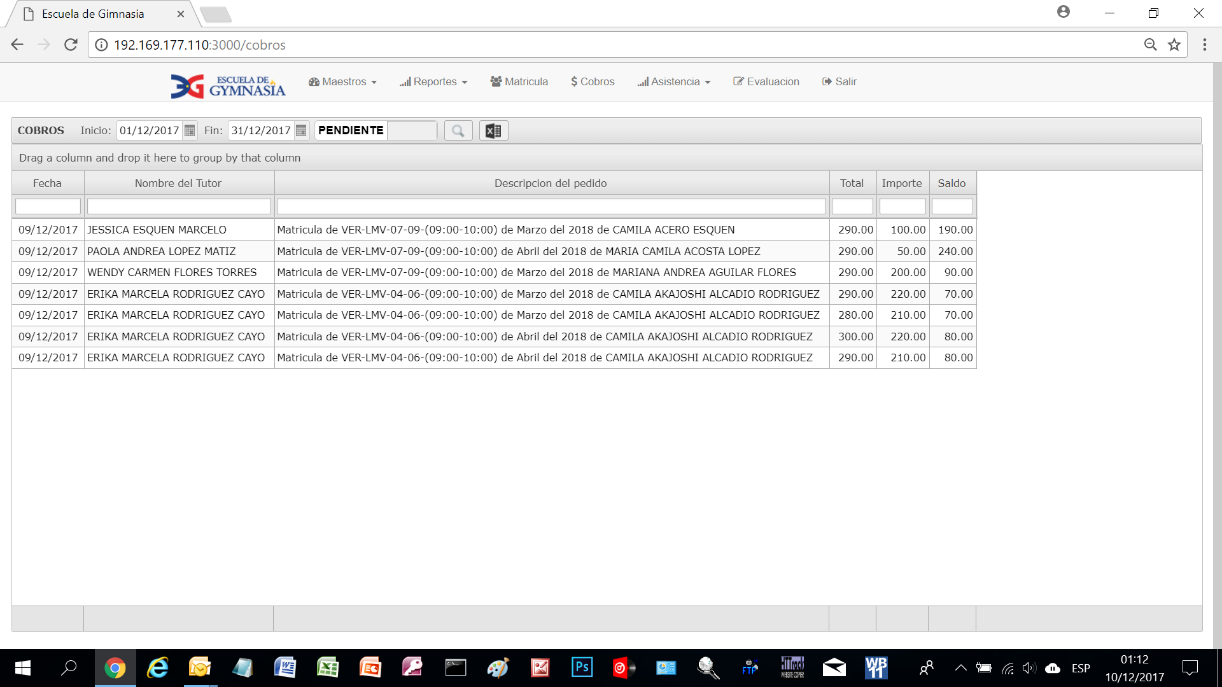

Bien

**Mal no debe estar**

**Mal no debe estar**

Bien

El error es cuando se matricula 2 meses y estos 2 meses se hacen pagos a cuenta quedando saldos en los 2 meses

EL SISTEMA SOPORTA 02 MESES DE MATRICULA SIEMPRE Y CUANDO NO SEAN EL MISMO MES, CREO QUE AHÍ ESTA EL ERROR, ES DECIR NO PUEDE HABER 02 MATRICULAS CON EL MISMO MES.